 | 보도자료 | 

보도시점 | 배포 즉시 | 배포 | 2025. 12. 4.(목)

포스콤, 美 RSNA서 ‘AI 포터블 X-ray’ 공개
… “휴대용 진단 플랫폼 시대 연다”

환자 체형 인식부터 병변 표시까지… AI 기술 대거 탑재
경량화·고효율 배터리 기술로 글로벌 1위 입지 굳건
박종래 대표 “단순 장비 넘어 영상 진단 흐름 혁신할 것”
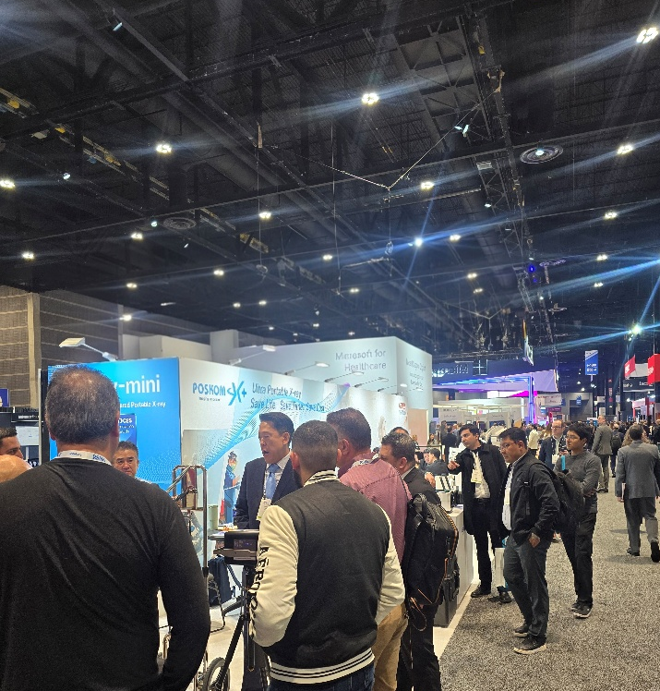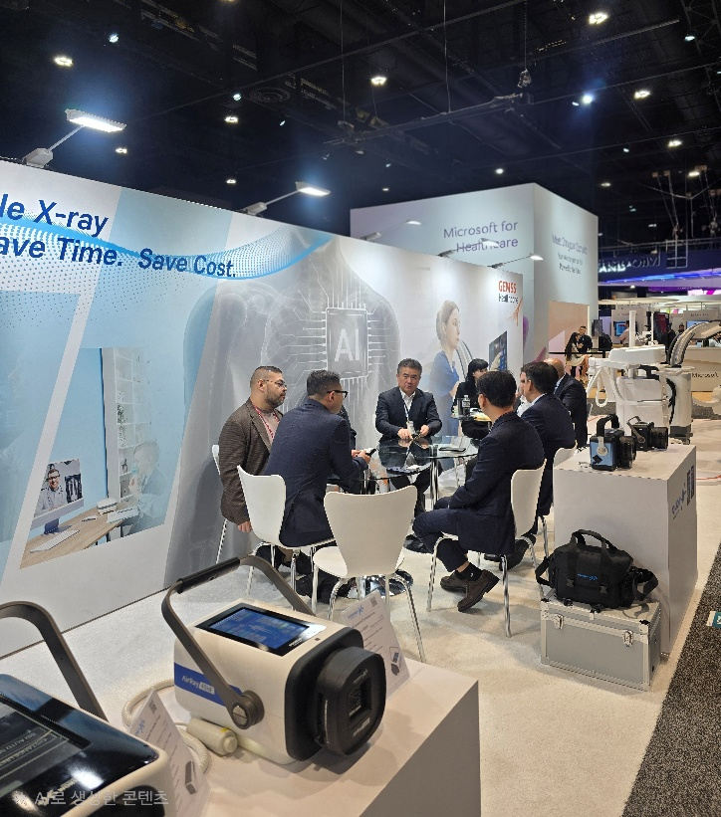
포스콤이 세계 최대 영상의학 학술대회에서 차세대 AI 기반 포터블 엑스레이를 공개하며 글로벌 시장 공략을 본격화했다.

포스콤(POSKOM)은 4일(현지시간) 미국 시카고에서 열린 ‘RSNA 2025(북미영상의학회)’에서 신기술이 탑재된 ‘AI 포터블 X-ray’를 선보였다고 밝혔다.
회사는 이번 전시를 통해 “장비 판매를 넘어 휴대용 진단 플랫폼 시대를 열겠다”는 비전을 제시하며 업계의 주목을 받았다.
AI 기술 탑재로 영상 품질·사용 편의성 동시 확보
이번 신제품의 특징은 ‘5대 AI 기능’이다. 장비는 환자 체형을 자동 인식해 방사선량을 최적화하고, 그리드(Grid) 효과를 보정해 노이즈를 최소화한다.
촬영 직후 영상 선명도를 자동 향상시키며 병변 의심 부위를 표시하는 기능도 갖췄다. 숙련도가 낮은 사용자도 표준화된 고품질 영상을 얻을 수 있는 점이 강점으로 꼽힌다.
경량화·배터리 효율 강화… 글로벌 시장 공세 강화
포스콤은 경량 설계와 고효율 배터리 기술을 적용해 장비 휴대성을 높였으며, 초고속 AI 엔진으로 현장에서 대용량 데이터도 즉시 처리할 수 있도록 했다.
응급 현장, 이동형 진료소, 의료 인프라가 부족한 지역 등 다양한 환경에서 활용도가 높다는 평가다.
전시장을 찾은 해외 영상의학 전문가들은 포터블 장비임에도 병변 의심 영역을 자동 표시하는 기능을 살펴보면서 ‘포터블 영상 시스템의 완성도를 한 단계 끌어올린 기술’이라고 평가했다.
글로벌 포터블 시장 1위 포스콤…”영상 진단 플랫폼 기업으로 도약할 것”
글로벌 포터블 X-ray 시장 점유율 1위 업체로서 기술력을 다시 확인한 자리였다는 분석이다.
박종래 포스콤 대표는 “현재의 글로벌 포터블 엑스레이 1위에 머무르지 않고 AI 기술을 적극 도입해 영상진단 흐름을 개선하겠다”며 “환자와 의료진 모두에게 실질적인 가치를 제공하는 영상 진단 플랫폼 기업으로 도약하겠다”고 말했다.

